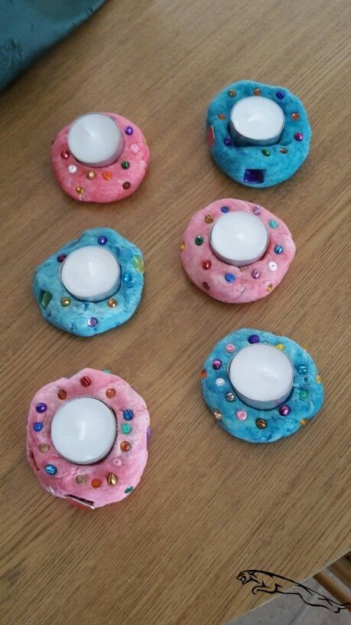
Werkwijze ‘Een theelichtje voor mama’:
- Zoutdeeg klaarmaken: meng 2 kopjes bloem, 1 kopje zout en 1 kopje water door elkaar. Dit zal in eerste instantie erg plakkerig zijn. Ik voeg dan nog wat olie toe. Blijft het nog te plakkerig dan voeg ik nog wat bloem toe en doe dit zo’n beetje ‘op mijn gevoel’. Wil je het deeg een kleurtje geven dan kan je wat verf of voedingskleurstof toevoegen en opnieuw goed door elkaar mengen.
- Vervolgens kneed je de juiste vorm en kan je nog versieren met kraaltjes, strijkparels, … Omdat het zoutdeeg op een lage temperatuur gebakken wordt kunnen deze versieringen normaal gezien geen kwaad in de oven.
- Zorg dat je een theelichtje in het midden kan plaatsen.
- Je kan het deeg zo laten drogen/hard worden maar dit neemt even tijd in beslag. Hou hier zeker rekening mee. Je kan het deeg ook hard laten worden in een voorverwarmde oven van ongeveer 70°C maar ga zeker regelmatig even nakijken door er met een stokje in te prikken. Als het deeg nog ‘veert’ laat je ‘t nog even verder bakken.
- Je zal vast en zeker nog zoutdeeg over hebben om nog leuke dingen te maken zoals bijvoorbeeld een kralenketting voor mama (zie onderstaande foto).

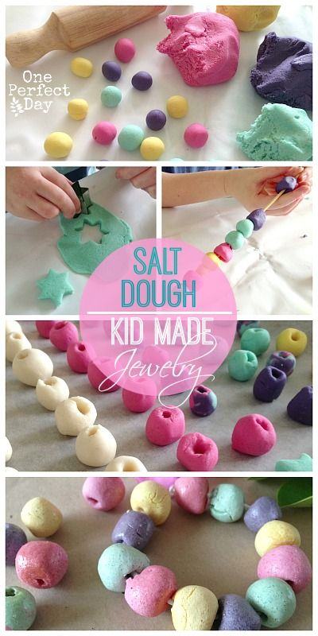

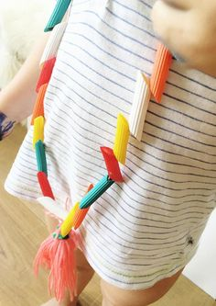
Werkwijze ‘Een ketting van pasta’:
- Je kan de pasta gebruiken zoals afgebeeld op de foto maar er is zeker nog pasta te vinden met een gaatje in. Laat je creativiteit de vrije loop!
- Verzamel verschillende kleuren verf en schilderen maar.
- Vervolgens laat je dit drogen en kun je de pasta rijgen aan een touw.
- Aan de ketting op de foto werd nog een fantasietje van wol toegevoegd. Ook hier ben je vrij in en kan je variëren.

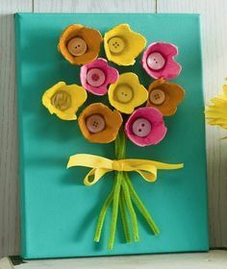
Werkwijze: ‘Een boeket voor mama’
- Voor de bloemetjes gebruik je een eierdoos die je verknipt zodat je allemaal losse ‘gaatjes’ hebt. Je gebruikt hiervoor het gedeelte van de doos waar de eitjes in zitten. Dus niet het deksel. Deze mogen naar eigen fantasie en creativiteit geschilderd worden.
- In het voorbeeld plakken ze de bloemen op een canvas maar je kan hiervoor ook een stevig stuk karton gebruiken.
- De steeltjes werden gemaakt van chenilledraad. Hier kan je ook groen papier voor gebruiken of stokjes groen laten schilderen, …

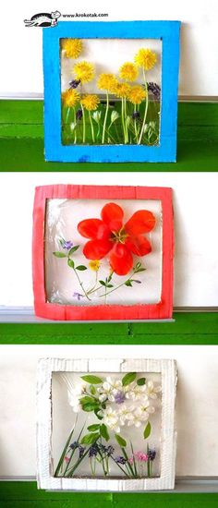
Werkwijze ‘Echte bloemen voor mama’:
- Je maakt een kader van stevig karton en laat deze naar eigen fantasie en creativiteit schilderen.
- Vervolgens maak je achter de kartonnen kader ‘klevende plasticfolie’ vast (genre plastic dat gebruikt wordt om de kaft van schoolboeken te verstevigen).
- Dan ga je in de natuur op zoek naar mooie bloemen en schik je ze op de folie. Wanneer alles netjes ligt plak je hier opnieuw plasticfolie over zodat alles goed blijft vastzitten.
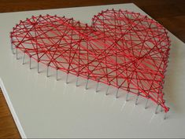

Werkwijze ‘Een hart voor mama’:

- Zorg voor een stuk MDF (vierkant), spijkers (niet te kort, anders is het te moeilijk voor hen om te kloppen) en een stevige hamer.
- Laat het stuk MDF beschilderen. Dit hoeft zeker niet wit te zijn.
- Wanneer het MDF plaatje droog is kan een volwassene een hart tekenen en stipjes op de lijnen van het hart tekenen. Op die manier weten de kinderen waar ze een spijker moeten kloppen.
- In een laatste stap draai je eerst rond alle spijkers wol of touw en dan kan je kriskras heen en weer werken.
- Misschien is het nog wel leuk om op een vrij plaatsje een kleine boodschap voor mama te laten schrijven. Op die manier zijn de kinderen weer even bezig met letters.

